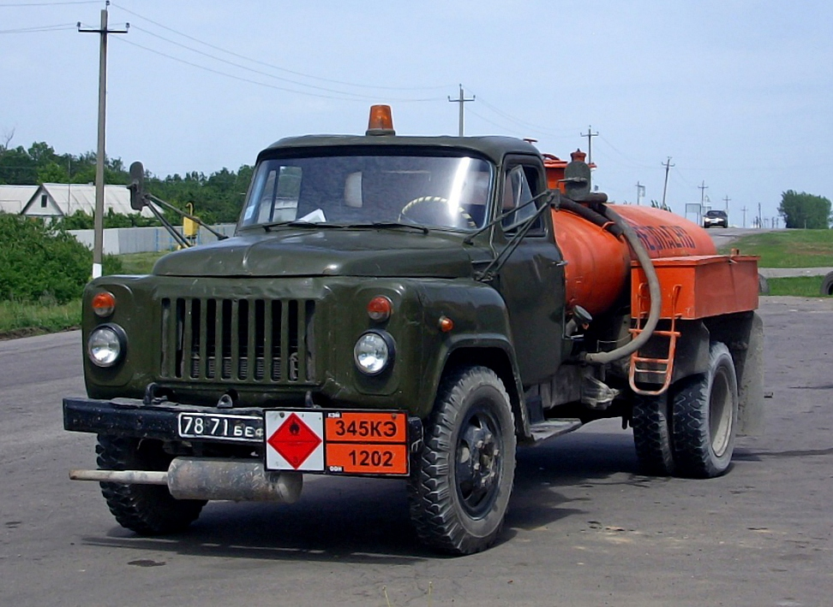
02-456 АТЗ-2,4-52, модель 3608, топливозаправщик ёмк. 2.4 м3 на шасси ГАЗ-52-01 4х2, мест 2, насос СЦЛ-00 до 400 л/мин, снаряжённый вес 3.3 тн, полный вес 5.3 тн, ГАЗ-52-01 75 лс, 70 км/час, завод «Автоагрегат» г. Одесса 1970-91 г.

Одесский завод автозаправочных агрегатов «Автоагрегат» Министерства сельского хозяйства СССР (ранее Одесский завод «Сельхозагрегат») г. Одесса, пер. Семафорный, 4.

Назначение, выполняемые операции и устройство.
Автомобиль - топливозаправщик АТЗ-2,4-52 выпускался Одесским заводом «Автоагрегат» на шасси автомобиля ГАЗ-52-01 обычной проходимости с 1970 г. Его конструкция была аналогична сельскому топливозаправщику АТЗ-2,2-51А, выпускавшемуся с 1966 г. этим заводом, а также Посевнинским заводом «Автозапчасть».
Предназначен для перевозки фильтрованного топлива и механизированной заправки им сельскохозяйственных машин в полевых условиях.
Автомобиль-топливозаправщик может выполнять следующие операции:
- наполнять цистерну топливом своим насосом;
- выдавать фильтрованное топливо из своей цистерны для заправки машин;
- перекачивать топливо из одного резервуара в другой, минуя свою цистерну;
- сливать топливо из цистерны самотеком.
Технологическое оборудование автомобиля-топливозаправщика стоит из цистерны для топлива, топливного насоса, фильтра тонкой чистки, счетчика жидкости, гидравлической системы трубопроводов с арматурой, раздаточного рукава с краном, приемных рукавов, электрического и противопожарного оборудования и контрольно-измерительных приборов. Привод насоса осуществляется от двигателя автомобиля через коробку отбора мощности и карданный вал. В верхней части цистерны расположена горловина с наливным люком, в нижнем — отстойник. Цистерна из листовой стали, рамной конструкции, калиброванная. На крышке горловины установлен дыхательный клапан. Управление выполняемыми операциями централизованное и осуществляется из кабины управления, размещенной в передней части цистерны.
Цистерна оборудована двумя пеналами для хранения и транспортировки рукавов, противопожарными и заземляющими средствами, креплениями в заднем отсеке для шанцевого инструмента и принадлежностей, металлической площадкой и лестницей. Насос СЦЛ-00 установлен на правом лонжероне рамы шасси автомобиля. Рычаг управления находится в кабине водителя.
Эксплуатационный объем цистерны, л – 2400
Геометрический объем цистерны, л – 2480
Собственная масса, кг − 3265, на переднюю ось − 1350, на заднюю ось − 1915
Полная масса, кг − 5305, на переднюю ось − 1500, на заднюю ось − 3805
Габаритные размеры, мм: длина − 6110, ширина − 2160, высота − 2190
Внутренние размеры цистерны, мм: длина − 3050, ширина − 1274, высота − 784
Диаметр заливного отверстия горловины, мм – 550
Насос – СЦЛ-00
Привод насоса – от двигателя через коробку отбора мощности
Производительность насоса, л/мин – 400
Рабочее давление, кгс/см² – 3
Время наполнения насосом, мин – 15
Время полного слива цистерны при помощи насоса, мин – 15
Производительность при выдаче топлива через фильтр, счетчик и раздаточный кран, л/мин – 40,
Топливный фильтр – ФДГ-ЗОТ
Счетчик топлива – ШЖУ-25
Число шлангов приемного и сливного Ø38 мм, длиной по 4,5 м, шт – 2
Противопожарные принадлежности:
− огнетушитель ОУ-5 или ОУБ-3 − 1
− заземляющий клин − 1
− штепсельная розетка и шнур с двумя вилками − 1
− цепь постоянного заземления − 1
Масса цистерны с оборудованием, кг – 1020
Масса цистерны, кг – 314

Семейство ГАЗ-52 – грузовые среднетоннажные автомобили третьего поколения Горьковского автомобильного завода.
В конце 1950-х – начале 1960-х г. на Горьковском автозаводе разрабатывалось три семейства грузовых автомобилей, по замыслу конструкторов в максимальной степени унифицированных между собой. В роли базовой модели для всей линейки новых машин выступал грузовик ГАЗ-52, преемник ГАЗ-51А, с той же колёсной формулой (4×2) и грузоподъёмностью (2,5 т).
Первые два прототипа ГАЗ-52 и ГАЗ-52П с колёсной базой 3300 мм, а также модернизированными силовой передачей и ходовой частью, появились в 1956 г. В 1958 г. грузовик получил новые кабину с панорамным остеклением и оперение. Вновь разработанная модель получила наименование ГАЗ-52Ф (Ф – с форкамерным силовым агрегатом). На основе ГАЗ-52Ф планировались к выпуску грузовик с подъёмным задним бортом ГАЗ-52Я и седельный тягач ГАЗ-52П, а также две длиннобазные (3700 мм) модификации: шасси ГАЗ-52A и бортовой ГАЗ-52Г. Опытные образцы ГАЗ-52Ф были изготовлены в 1958-59 г. и один из них даже демонстрировался в 1959 году на ВДНХ, однако из-за нерешённых в то время проблем с двигателем этот грузовик так и остался экспериментальным и был выпущен всего лишь небольшой опытно-промышленной партией. В конечном итоге в серийное производство с 1964 г. пошло шасси ГАЗ-52А (52-01 по новой индексации), но уже с обычным двигателем ГАЗ-52, который представлял собой старый мотор ГАЗ-51, но форсированный до мощности 75 л.с. и в меру возможностей модернизированный. Ввиду ограниченного количества выпускавшихся машин ГАЗ-52А использовался в основном для монтажа фургонов и специального оборудования.

Технические параметры
 | ГАЗ-52-03 | ГАЗ-52-04
Грузоподъемность, кг | 2500 | 2500
Допустимая масса прицепа, кг | 2500 | 2500
Собственная масса, кг | 2815 | 2520
Собственная масса, кг | 2815 | 2520
В т. ч. на передн. ось | 1320 | 1220
Заднюю ось | 1495 | 1300
Полная масса, кг | 5465 | 5170
В т. ч. на передн. ось | 1520 | 1560
Радиус поворота, м:
по оси следа внешнего переднего колеса | 8,9 | 7,5
по наружи, габаритный | 9,4 | 8
Макс, скорость, к м / ч | 70 | 70
Торм. путь со скорости 50 км/ч, м | 27 | 25
Контр, расход топлива при 40 км/ч, л/100 к м | 21 | 20
Двигатель | ГАЗ-52-01 ГАЗ-52-04 карб., 4-такт., 6-цил, нижнеклапанный
Диаметр цилиндра и ход поршня, мм | 82х110 | 82х110
Рабочий объем, л | 3,48 | 3,48
Степень сжатия | 6,2 | 6,7
Порядок работы цилиндров | 1-5-3-6-2-4
Макс, мощность, л. с. (кВт) | 75 (55,2) при 2600
Макс, крутящий момент, об/мин кгс-м (Н-м) | 21(205,9) при 1600-1800 об/мин | 21(205,9) при 1400-1600 об/мин
Карбюратор | К 84МИ | К 126И
Напряжение в сети электрооборудования, В | 12 | 12
Аккумуляторная батарея | 6СТ-68 | 6СТ-75
Прерыватель-распределитель | Р20 | Р20
Катушка зажигания | Б1 или Б115
Свечи зажигания | М8Т | АЮНТ
Генератор | П08 Г | Г250 Д1
Реле регулятор | РР24-Г | РР362
Стартер | СТ8 | СТ8
Сцепление | однодисковое, сухое
Коробка передач | 4-ступ. с синхронизаторами на III и IV передачах
Главная передача | одинарная, одинарная, коническая,со спиральными зубьями
Передаточные числа:
коробки передач | 6,48; 3,09; 6,4; 3,09; 1,71; 1,00; 1,69; 1,00; З.Х.-7,9 З.Х.-7,82
главной передачи | 6,67 | 6,83
Рулевой механизм | глобоид, глобоид. червяк с червяк с двухгребневым двухгребневым роликом, роликом, N=20,
Подвеска:
Передние | на прод. полуэллипт. рессорах, амортизаторы гидравл., телескоп.
Задние | на прод. полуэллипт. рессорах с дополн. рессорами
Тормоза:
рабочий | бараб. с бараб. С гидравл. приводом и гидровакуумным усилителем
стояночный | на трансмиссию смех. приводом
Число колес | 6+1 | 6+1
Шины | 220-508 | (7,50-20)
Давление воздуха в шинах, кгс/см2 :
передн. колес | 3,0 | 3,0
задних колес | 4,0 | 3,5
Заправочные объемы и рекомендуемые эксплуатационные материалы:, л;
 | топливный бак 90; бензин А-72 или А-76
 | система охлаждения двигателя. 16; вода иди антифриз
 | система смазки двигателя 7; М-8Б или М-8А
 | возд. фильтр 0,35; масло для двигателя
 | картер рулевого механизма 0,5; ТАП-15В
 | система гидравл. привода тормозов 0,5; 0,77; торм. жидкость БСК или «Нева»
Масса агрегатов, кг:
двигатель с оборудованием и сцеплением | 250 | 250
карданные валы | 25 | 20
передний мост | 130 | 141
задний мост | 268 | 268
рама | 270 | 197
кузов | 515 | 375
кабина | 220 | 220
колесо в сборе с шиной | 65 | 65
радиатор | 16 | 15

